邮箱密匙：czcukzmsqsifbgfa（pop3）
Mnvdlracaqmlbhgf(smtp)

类库和第三方类库原理：
在Thinkphp下的Vendor下就是/目录，下面的文件名就是所谓的命名空间下的例如

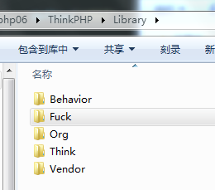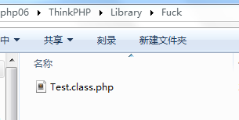
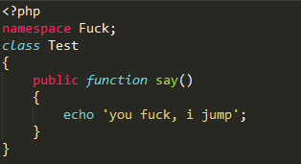

在其他控制器中或者其他地方可以通过这样调用。
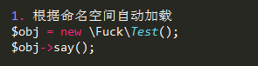
在要使用邮件的这两个邮件类的地方：
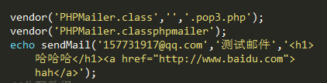

公共配置项中：
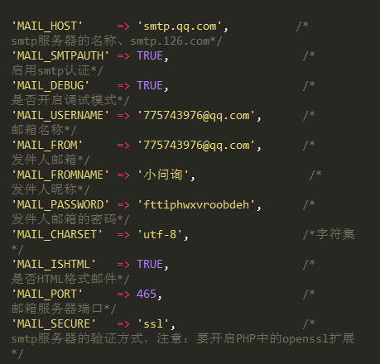
在配置完之后控制器之中调用sendMail方法，要将这个方法写在公共配置的function.Php中，在thinkphp/common/functions.php中的funcitons后缀有s，而项目中的公共函数文件是function.php没有s的。
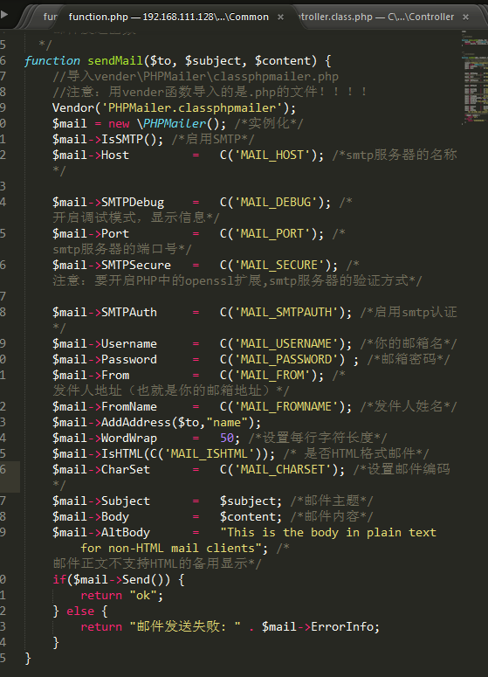
类库一共需要三个地方的更新：
- thinkphp/library/下要有所为的库文件包含着类文件之类。
- 项目中的配置要配置这个类库所需要的常量
- 控制层要用这个类库的相关处理而成的公共函数，写入项目Common/common/function.php中

